DAVEK NA DEDIŠČINE IN DARILA – DEDNI REDI IN DAVČNE OPROSTITVE

Podrobnejši opis

5. izdaja, DECEMBER 2023
Zakon o davku na dediščine in darila – ZDDD določa, da je predmet obdavčitve premoženje, ki ga fizična oseba prejme od fizične ali pravne osebe kot dediščino ali darilo in se ne šteje za dohodek po zakonu, ki ureja dohodnino in tudi premoženje, ki ga pravna oseba prejme od pravne ali fizične osebe kot dediščino ali darilo, ki se ne šteje za dohodek po zakonu, ki ureja davek od dohodkov pravnih oseb.
Darilo, ki zajema le premičnine, ni predmet obdavčitve, če je skupna vrednost premičnin nižja od 5.000 eurov. Če davčni zavezanec v obdobju dvanajstih mesecev od istega darovalca prejme več daril, se za ugotavljanje davčne osnove vrednosti prejetih daril seštevajo. Rok dvanajstih mesecev začne teči z dnem sprejema prvega darila.
Davka je oproščeno darilo ali dediščina, ki jo prejme:

- dedič I. dednega reda oziroma obdarjenec, ki je izenačen z dedičem I. dednega reda - potomci, posvojenci in njegovi potomci, zakonec oz. zunajzakonski partner.

- davčni zavezanec, ki je izenačen z dediči I. dednega reda – zeti, snahe, pastorki in potomci pastorkov ter partner iz registrirane istospolne partnerski skupnosti. Med pastorka se uvršča tudi otroka zunajzakonskega partnerja. Enako velja tudi za zeta in snaho, kar pomeni, da se med zeta in snaho uvršča tudi zunajzakonski partner otroka (zunajzakonski partner hčerke = zet; zunajzakonska partnerka sina = snaha). Oseba s statusom pastorka ohrani svoj status tudi v primeru, ko zakonski oz. zunajzakonski partner (biološki starš pastorka) umre pred zapustnikom (ohranitev razmerja svaštva med zapustnikom in dedičem – pastorkom, v primerih prenehanja zakonske oz. zunajzakonske zveze zaradi smrti).

Družinski zakonik – DZ določa, da ima dalj časa trajajoča življenjska skupnost dveh oseb, ki nista sklenila zakonske zveze, zanju enake pravne posledice kot sklenjena zakonska zveza (zunajzakonska skupnost). Če je odločitev o pravici ali dolžnosti odvisna od vprašanja obstoja življenjske skupnosti, se o tem vprašanju odloči v postopku za ugotovitev te pravice ali dolžnosti. Odločitev o tem vprašanju ima pravni učinek samo v stvari, v kateri je bilo to vprašanje rešeno. Toda kljub temu se davčni organ pri določitvi obstoja takšne skupnosti lahko opre na odločitev sodišča. Iz navedenega sledi, da če je v sklepu o dedovanju navedeno, da deduje zunajzakonski partner, je ta oproščen plačila davka na dediščino.

Glede na pravno razlikovanje dedovanja zapustnikovega zakonca po določbah Zakona o dedovanju - ZD, ki deduje bodisi v prvem, bodisi v drugem dednem redu (tj. kadar zapustnik ni zapustil otrok), za davčne namene razvrstitev zakonca v drugi dedni red nima učinka. Torej zapustnikov zakonec v vsakem primeru ne plača davka na dediščine in darila, ne glede na to, da je mogoče iz sklepa o dedovanju razbrati, da po zapustniku dedujejo v drugem dednem redu njegov zakonec in starši.

Pod oprostitev za I. dedni red po določbah ZDDD spadajo tudi vsi potomci potomcev zapustnika oz. obdarjenca. Vstopna pravica za dedovanje je določena v 12. členu ZD, in omogoča, da del zapuščine, ki bi šel prej umrlemu, če bi bil preživel zapustnika, dedujejo njegovi otroci (zapustnikovi vnuki), po enakih delih. Če pa umre kateri od vnukov pred zapustnikom, dedujejo delež, ki bi šel njemu, če bi bil živ ob zapustnikovi smrti, njegovi otroci (zapustnikovi pravnuki), po enakih delih in tako naprej po vrsti, dokler je kaj zapustnikovih potomcev. Z drugimi besedami povedano, delež, ki bi šel prej umrlemu dediču po zapustniku, pripada potomcem umrlega dediča.

Za nekatere dediče veljajo tudi posebne določbe. V 21. členu ZD je določeno, da ima pri posvojitvi posvojenec in njegovi potomci do posvojitelja in njegovih sorodnikov enake dedne pravice, kakor posvojiteljevi otroci in njihovi potomci. Posvojenec in njegovi potomci imajo tako enake pravice (so izenačeni) z biološkimi potomci zapustnika, kar pomeni, da za njih enako velja enaka oprostitev plačila davka kot to velja za potomce zapustnika kot dediče prvega dednega reda.

Vsi ostali obdarjenci ali dediči (fizične osebe) plačajo davek glede na dedni red, po progresivni lestvici, navedeni v 8. členu ZDDD. Razvrščeni so v naslednje tri skupine:

a) II. dedni red (starši, bratje in sestre ter njihovi potomci – nečaki in nečakinje) od 5 % do 14 %

b) III. dedni red (dedi in babice, tete in strici ter njihovi potomci – bratranci in sestrične) od 8 % do 17 %

c) »vse druge osebe« (npr. partnerji vnukov, partnerji pastorkov, svakinje in svaki ter vse osebe, ki niso v sorodstvenem razmerju z zapustnikom oz. darovalcem) od 12 % do 39 %

V nadaljevanju predstavljamo zgoraj navedeno še z grafično shemo dednih redov po ZDDD:
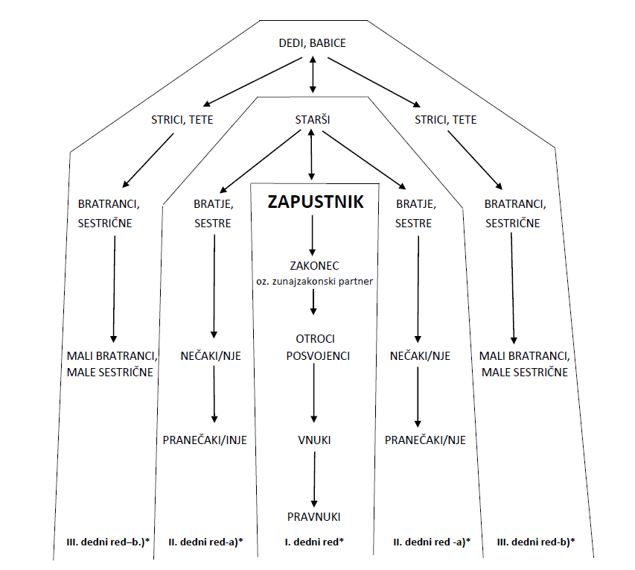

Pri določanju dednih redov je treba paziti tudi na to, v katero smer »gredo puščice«. Načeloma velja, da je sorodstvena vez navzdol neobdavčena, v kolikor gre navzgor pa je potrebno upoštevati kolikokrat preide mejo med dednimi redi (ali obstajajo sorodstvene vezi preko staršev ali preko dedov in babic). Primeroma nečak po teti oziroma stricu sodi v II. dedni red, pri določitvi dednega reda, ko deduje teta oziroma stric po nečaku, pa iz grafične sheme dednih redov izhaja, da sodi v III. dedni red.

V pojasnilu so obravnavane le oprostitve za fizične osebe.
Davka je oproščeno tudi darilo ali dediščina, ki jo prejme pravna oseba zasebnega prava, ustanovljena na podlagi zakona za opravljanje verske, človekoljubne, dobrodelne, zdravstvene, socialno-varstvene, izobraževalne, raziskovalne ali kulturne dejavnosti ali za opravljanje dejavnosti zaščite in reševanja, vendar le, če gre za darilo oziroma dediščino, ki je namenjena opravljanju take dejavnosti pravne osebe.
Izraz »partner iz registrirane istospolne partnerske skupnosti« po drugem odstavku 9. člena ZDDD izhaja iz obdobja, ko je veljal prvotni Zakon o registraciji istospolne partnerske skupnosti – ZRIPS, ki ga je kasneje nadomestil Zakon o partnerski zvezi – ZPZ, ki pa je bil prav tako v letu 2023 razveljavljen na podlagi Zakona o spremembah Družinskega zakonika – DZ-B (Uradni list RS, št. 5/23 z dne 16.1.2023). Ta je spremenil definicijo zakonske zveze (sedanji 3. člen DZ tako definira zakonsko zvezo kot »življenjsko skupnost dveh oseb, katere sklenitev, pravne posledice in prenehanje ureja ta zakonik.«).
*Stopnje davka na dediščine in darila so progresivne in odvisne od sorodstvenega razmerja med zapustnikom in pridobiteljem ter vrednosti pridobljenega premoženja (8.člen ZDDD).

